**ĐẠI HỌC THỦY LỢI**

**KHOA CÔNG NGHỆ** THÔNG **TIN**



**BÀI TẬP LỚN**

**CÔNG NGHỆ WEB**

**ĐỀ TÀI:**

**WEBSITE BÁN ĐIỆN THOẠI DI ĐỘNG**

**Giáo viên giảng dạy: Kiều Tuấn Dũng**

**Sinh viên thực hiện: Lê Trung Hậu**

**Nguyễn Sỹ Khải**

**Nguyễn Mạnh Tùng**

**Lớp: 57TH4**

*Hà Nội, ngày 1, tháng 4, năm 2018*

LỜI NÓI ĐẦU

Cùng với sự phát triển không ngừng nghỉ của internet, việc ứng dụng công nghệ này vào thực tế cuộc sống đã và đang được con người sử dụng rộng rãi bởi những tính năng vượt trội của nó như: giúp tìm kiếm thông tin nhanh chóng, tiết kiệm thời gian, có thể sử dụng mọi lúc mọi nơi…Quảng bá sản phẩm trên mạng Internet có thể coi là một hình thức tiếp thị có mục tiêu, lôi kéo được một lượng khách hàng khổng lồ có những nhu cầu, quan tâm đặc biệt đối với sản phẩm, dịch vụ của doanh nghiệp. Quảng cáo, maketting và bán hàng trên mạng vì thế ngày đang ngày càng trở thành “mốt” xu thế phát triển của các công ty, doanh nghiệp hoạt động trên các lĩnh vực thương mại và dịch vụ.

Trong quá trình nghiên cứu và thực hiện đề tài mặc dù được sự chỉ bảo tận tình cua các thầy cô, nhưng do còn hạn hẹp về chuyên môn và kinh nghiệm nên khi thực hiện đề tài chắc chắn không tránh khỏi những thiếu sót. Nhóm chúng em rất mong nhận được sự góp ý của thầy và các bạn.

Nhóm chúng em xin chân thành cám ơn!

# PHẦN 1: GIỚI THIỆU

1. Tên đề tài.

Xây dựng website bán điện thoại di động.

1. Lý do chọn đề tài.

Ngày nay, thương mại điện tử là một lĩnh vực mới đang được nhiều cơ quan, nhiều công ty, nhiều đoàn thể cũng như cá nhân nghiên cứu và phát triển nhằm đưa các thiết bị, các ứng dụng liên quan đến điện tử tin học vào phục vụ cho sự phát triển kinh doanh. Thương mại điện tử là một trong những lĩnh vực được xem là mang tính thời sự ở Việt nam, ở nước ta cũng đã có nhiều tổ chức, cá nhân nghiên cứu, ứng dụng thương mại điện tử vào kinh doanh nhưng đây là một lĩnh vực mới mẻ và còn rất non trẻ. Để góp một phần nhỏ vào sự phát triển thương mại điện tử ở nước ta nhóm em đã quyết định thực hiện đề tài “xây dựng website bán điện thoại di động”.

Với những thao tác đơn giản trên máy có nối mạng Internet người tiêu dùng sẽ có tận tay những gì mình cần chỉ cần vào các trang web bán hàng, làm theo hướng dẫn và click vào những gì bạn cần. Không cần đi đâu xa, chỉ cần ngồi tại chỗ là có thể chọn lựa thỏa thích các mặt hàng mà mình yêu thích và được giao hàng tận nơi, tiết kiệm được thời gian, công sức và cả tiền bạc.

1. Đối tượng nghiên cứu.

* Hệ thống bán hàng qua mạng.
* Các công cụ dùng để xây dựng chương trình.

1. Phạm vi nghiên cứu.

* Cho phép người tiêu dùng mua hàng qua mạng.
* Quản lý việc đặt hàng và các thông tin của khách hàng, quản lý sản phẩm, quản lý các đơn xuất, nhập hàng.

1. Nhiệm vụ nghiên cứu.

* Tìm hiểu nghiệp vụ bán hàng trực tuyến và quản lý các thông tin liên quan.
* Tìm hiểu các công cụ xây dựng chương trình.

1. Ý nghĩa thực tiễn.

Website quản lý bán hàng có tính ứng dụng thực tế cao bởi vì trước đây nhiều khách hàng phàn nàn rằng họ không muốn phải chạy hàng giờ trên những con đường bui bặm để có thể chọn được một món đồ ưng ý, họ muốn chỉ cần ở nhà có một đường dây internet là họ có thể mua được món đồ ưng ý.

Phần mềm có vai trò rất lớn đối với người sử dụng. Với hệ thống chức năng tương đối đầy đủ sẽ trợ giúp người dùng trong việc quản lý một cách thuận tiện và nhanh gọn hơn, tiết kiệm được nhiều thời gian và công sức.

PHẦN 2: PHÂN TÍCH HỆ THỐNG

## ***2.***1 Người sử dụng hệ thống

Đối tượng sử dụng hệ thống gồm 2 thành phần:

* Quản trị viên (chủ cửa hàng): là người quản lý chung hệ thống được tham gia vào các hoạt động của hệ thống.
* Khách hàng: Xem hàng,mua hàng, xem đơn hàng.

## 2.2. Yêu cầu người dùng

### 2.2.1. Đăng nhập hệ thống

Chủ cửa hàng phải đăng nhập hệ thống để thực hiện các công việc của mình.

|  |  |
| --- | --- |
| Mô tả | Cho phép người dùng đăng nhập để thao tác với hệ thống.  Để sử dụng được chức năng này người dùng phải có tài khoản của hệ thống. |
| Đầu vào | Người dùng nhập tên đăng nhập và mật khẩu để đăng nhập hệ thống. |
| Xử lý | Kiểm tra tên đăng nhập và mật khẩu của người dùng vào và so sánh với dữ liệu trong hệ thống  + Tên đăng nhập và mật khẩu có độ dài từ 8 đến 16 ký tự. Không có dấu cách, ký tự đặc biệt và phân biệt chữ hoa chữ thường.  + Tên tài khoản không được trùng nhau. |
| Đầu ra | Nếu thông tin đăng nhập đúng thì hiển thị các chức năng phù hợp với vai trò người dùng, nếu sai hiện thông báo yêu cầu nhập lại. |

***2.****2.2.* Quản lý đơn hàng

|  |  |
| --- | --- |
| Mô tả | - Chủ cửa hàng xem danh sách đơn hàng đã tạo.  - Chủ cửa hàng tạo đơn hàng.  - Chủ cửa hàng sửa đơn hàng.  - Chủ cửa hàng hủy đơn hàng.  - Chủ cửa hàng xem chi tiết đơn hàng. |
| Đầu vào | - Thông tin đơn hàng gồm: Tên sản phẩm, giá bán, số lượng,tổng tiền. |
| Xử lý | -. Kiểm tra thông tin:  + Tạo đơn hàng: Kiểm tra đầu vào là số tại các trường giá.  + Sửa đơn hàng: Kiểm tra trạng thái đơn hàng. Nếu đang trong quá trình vận đơn, bị hủy hoặc hoàn thành sẽ không được sửa.  + Xóa đơn hàng: Kiểm tra trạng thái đơn hàng. Nếu đang trong quá trình vận đơn, bị hủy hoặc hoàn thành sẽ không được xóa. |
| Đầu ra | Trả về thông tin sau khi thao tác với đơn hàng. |

### 2.2.3. Quản lý cửa hàng

|  |  |
| --- | --- |
| Mô tả | - Chủ cửa hàng thêm sản phẩm.  - Chủ cửa hàng quản lý sản phẩm.  - Chủ cửa hàng thêm menu.  - Chủ cửa hàng quản lý menu.  - Chủ cửa hàng quản lý banner, quảng cáo. |
| Đầu vào | - Thông tin sản phẩm gồm: Tên sản phẩm, giá bán. |
| Xử lý | -. Thêm sản phẩm vào, sửa thông tin.  -. Thêm các menu, sửa thông tin menu.  -. Sửa đổi banner, quảng cáo. |
| Đầu ra | Trả về thông tin sau khi thao tác. |

### 2.2.4. Đối với khách hàng.

|  |  |
| --- | --- |
| Mô tả | - Khách hàng xem thông tin sản phẩm.  - Khách hàng mua sẩn phẩm. |
| Đầu vào | - Thông tin sản phẩm gồm: Tên sản phẩm, thông tin, giá bán.  - Thông tin giỏ hàng: Tên sản phẩm, giá bán, số lượng, tên người mua, emai, địa chỉ, điện thoại, nội dung. |
| Xử lý | - Thêm sản phẩm vào giỏ hàng.  - Tạo đơn hàng: Kiểm tra đầu vào là số tại các trường giá. |
| Đầu ra | Trả về thông tin sau khi thao tác. |

# 2.3. Thiết kế cơ sở dữ liệu

* Bảng hóa đơn:
* Id: Mã hóa đơn.
* Ten_nguoi_mua: Tên khách hàng.
* dia_chi: Địa chỉ khách hàng, nơi nhận sản phẩm.
* email: Email khách hàng.
* Dien_thoai: Số điện thoại khách hàng.
* Noi_dung: Ghi chú khách hàng.
* Hang_duoc_mua: Tên sản phẩm.
* Bảng sản phẩm:
* id: Mã sản phẩm.
* ten: Tên sản phẩm.
* gia: Giá sản phẩm.
* hinh_anh: Hình ảnh sản phẩm.
* thuoc_menu: Menu của sản phẩm.
* noi_bat: Ghi chú sản phẩm.
* sap_xep_trang_chu: Sản phẩm trên trang chủ.

PHẦN III: MÔ TẢ TRANG WEB

1. Trang chủ.

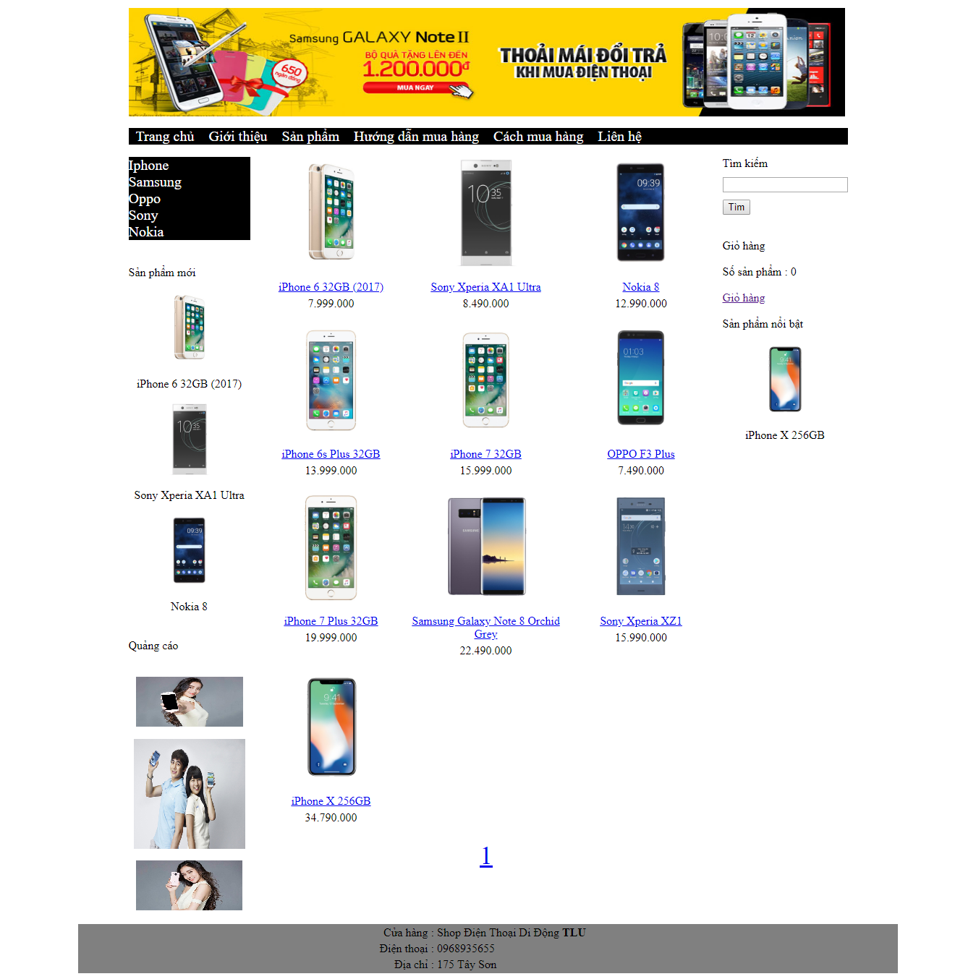

1. Trang thông tin sản phẩm.

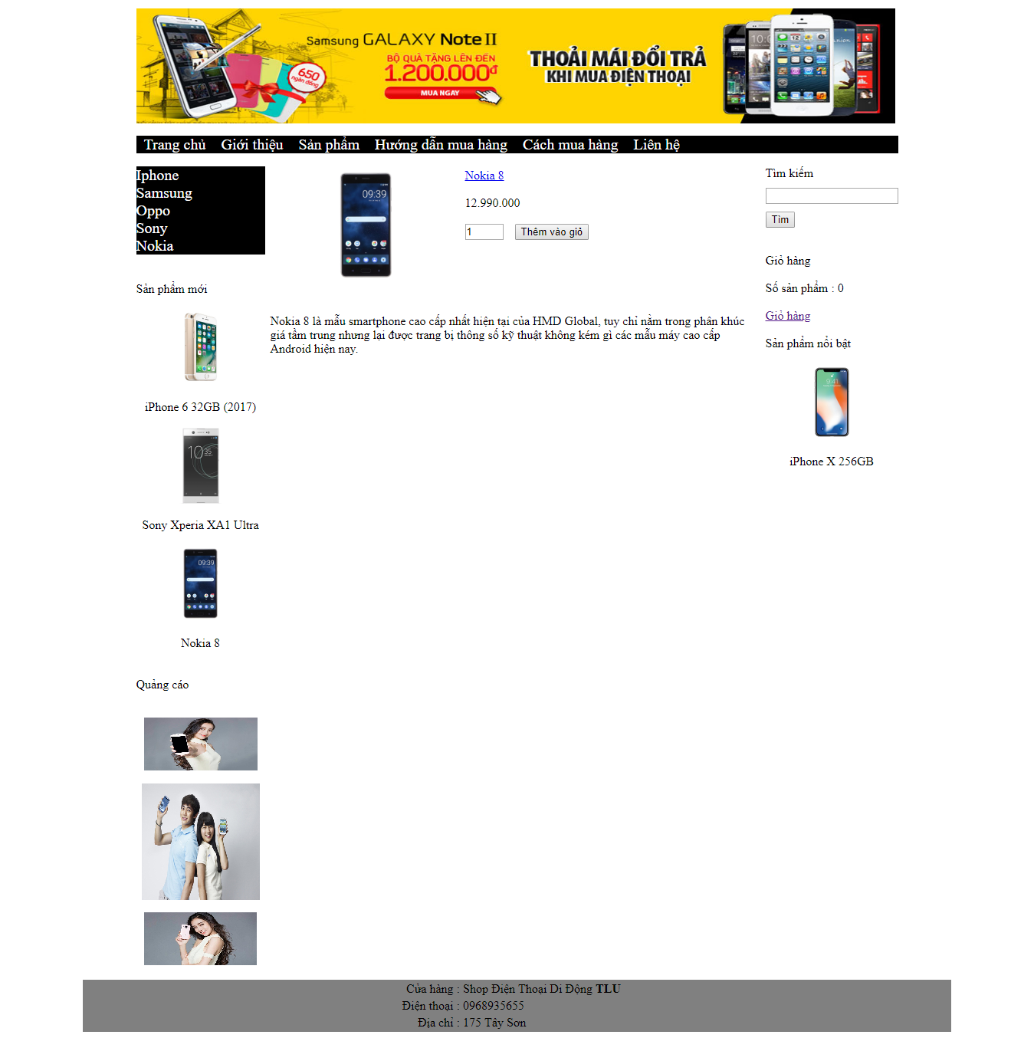

1. Trang mua hàng.

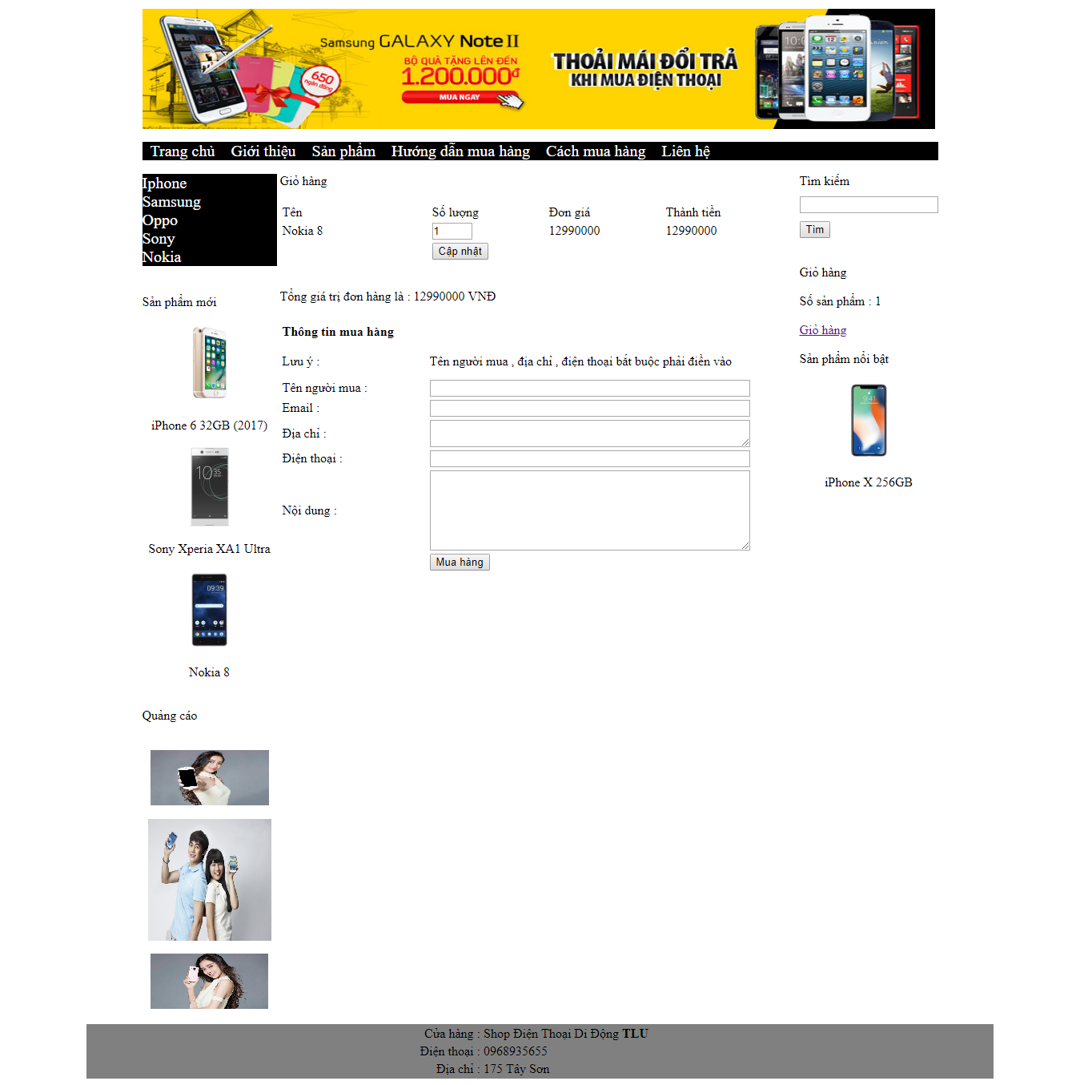

1. Trang admin đăng nhập.

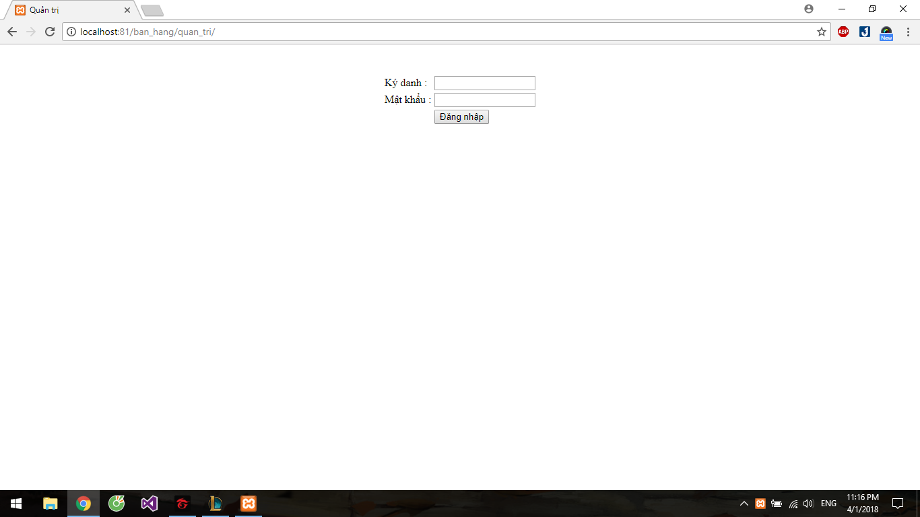

1. Trang admin chỉnh sửa các sản phẩm.

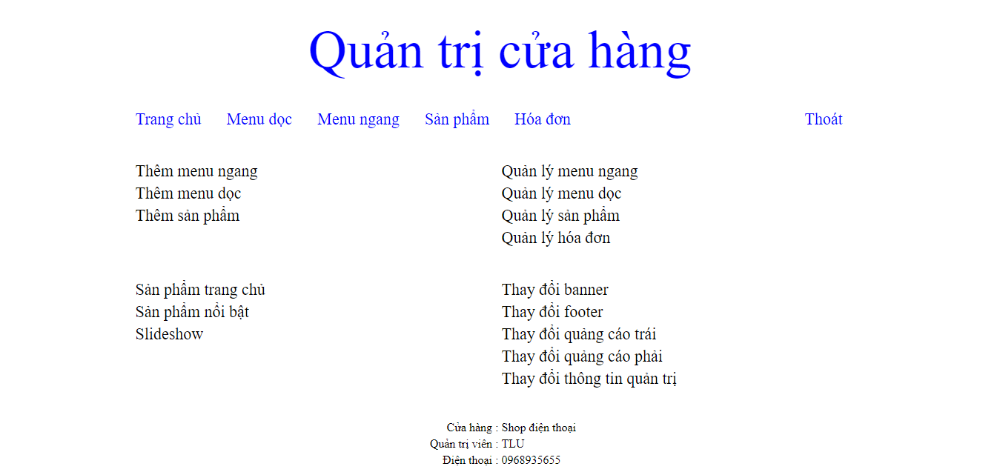

1. Trang admin quản lý khách hàng.

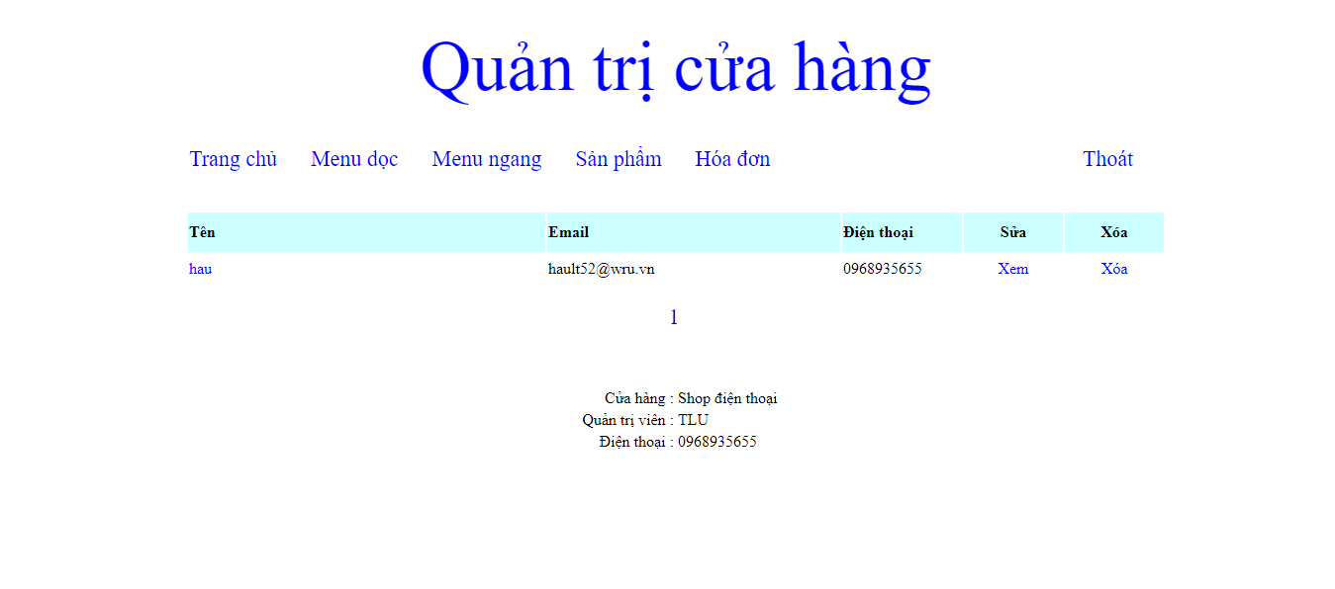

1. Trang admin xem chi tiết hóa đơn.

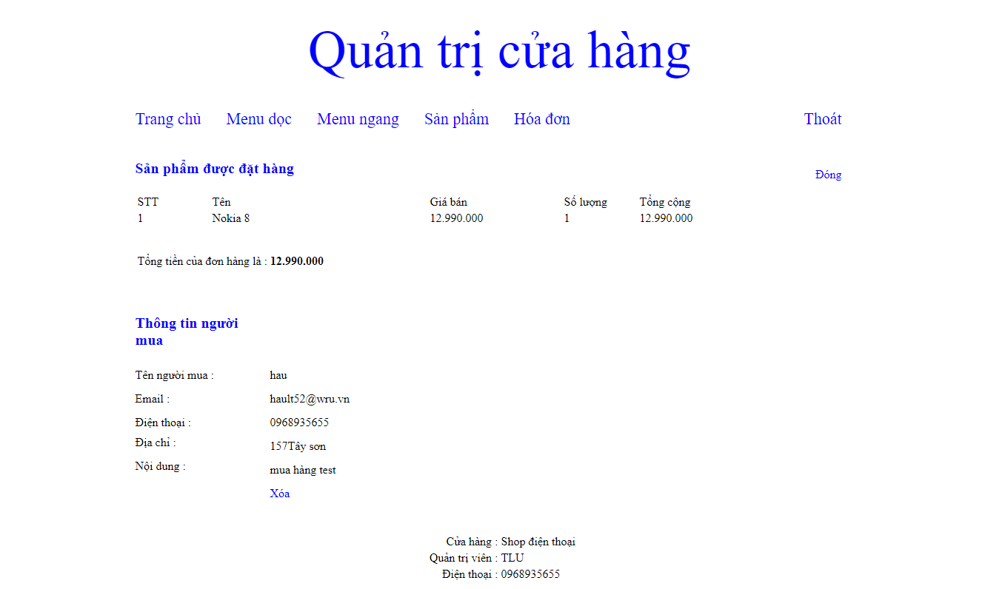

PHẦN IV: Phân Công Công Việc Các Thành Viên

1. Lê Trung Hậu: 9 điểm.

* Thiết kế trang chủ.
* Thiết kế admin trang đăng nhập.
* Thiết trang admin chỉnh sửa sản phẩm, banner, quảng cáo.
* Làm cơ sở dữ liệu.

1. Nguyễn Sỹ Khải:7 điểm.

* Thiết kế trang chi tiết sản phẩm.
* Thiết kế trang admin quản lý khách hàng.

1. Nguyễn Mạnh Tùng: 7 điểm.

* Thiết kế trang mua hàng.
* Thiết kế trang admin xem chi tiết hóa đơn.